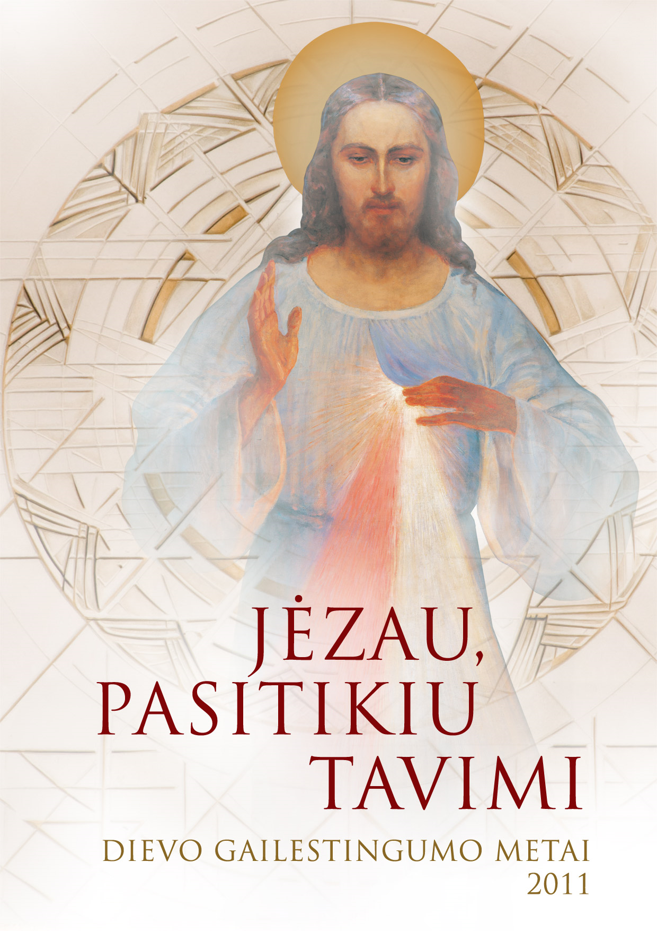

Kviečiame į
ŠVČ. SAKRAMENTO ADORACIJĄ UŽ KUNIGUS

Trinapolio Švč. Trejybės bažnyčioje (Verkių g. 70)
2011 vasario 27 d. (sekmadienį)
10.00 –20.00 val.
Adoracija prasidės Šv.Mišiomis - 10.00 val.

Kristaus Karaliaus kongregacijos seserys

